Комитет по образованию администрации г. Улан – Удэ
Муниципальное бюджетное дошкольное
образовательное учреждение детский сад №72 «Алёнушка»
комбинированного вида г. Улан –Удэ Республика Бурятия

Краткосрочный творческий проект
«Первая буква моего имени»

Автор: воспитатель Гармаева А. П.

Продолжительность: краткосрочный, творческий проект
Участники: воспитанники логопедической группы, учитель-логопед, воспитатель, родители
Возраст детей: 5-7 лет
Цель проекта: развитие речи детей, интерес к обучению грамоте и творчеству через знакомство с первой буквой собственного имени; формирование положительного отношения к своему имени; повышение мотивации к школьному обучению; привлечение родителей к образовательному процессу;
Задачи проекта:
- развитие речи детей, научить выделять первый звук в своём имени и соотносить его с буквой;
- развивать мелкую моторику и графические навыки;
- стимулировать творческое самовыражение;
- сформировать позитивное отношение к собственному имени;
- вовлечь родителей в совместную творческую деятельность.

Ожидаемые результаты:
- развитие у детей фонематического слуха: умение находить заданный звук в начале, середине и конце слова;
- ребёнок умеет выделять первый звук в своём имени и называть соответствующую букву, знание детьми алфавита;
- развитие и улучшение мелкой моторики рук, графомоторных навыки: раскрашивание, лепка, конструирование из подручных материалов, создания своих букв;
- проявлен интерес к творчеству и изучению букв, развитие мышления и творческих способностей;
- укреплены детско-родительские отношения через совместную деятельность, повышение педагогической культуры родителей по воспитанию детей (научить родителей одному из приемов изучения букв, тем самым показать широкие возможности для занятий с ребенком дома);
- сформировано позитивное отношение к собственному имени.

- Подготовительный этап

- составление плана совместной работы с детьми, родителями
- подбор материала и оборудования для бесед, игр с детьми.
Беседа «Что значит моё имя?»: рассказ воспитателя о значении имён, обсуждение с детьми, почему их так назвали.
Диагностика: каждый ребёнок пробует написать (или обвести по точкам) первую букву своего имени. Информирование родителей: раздача памяток с описанием проекта и предложением поучаствовать.

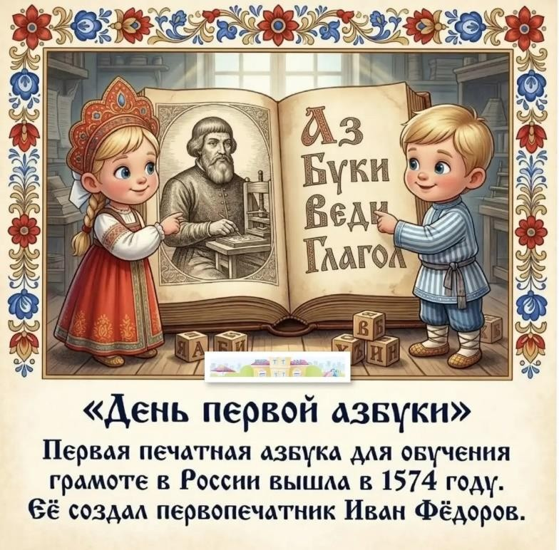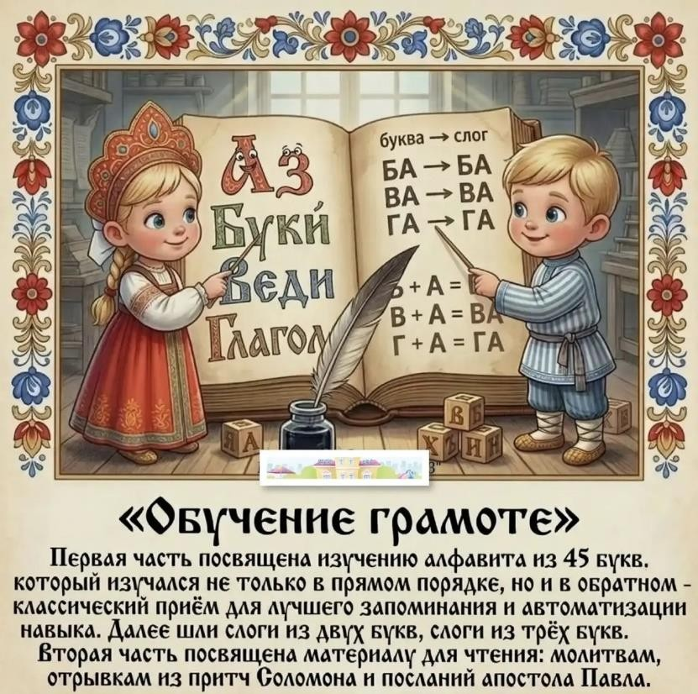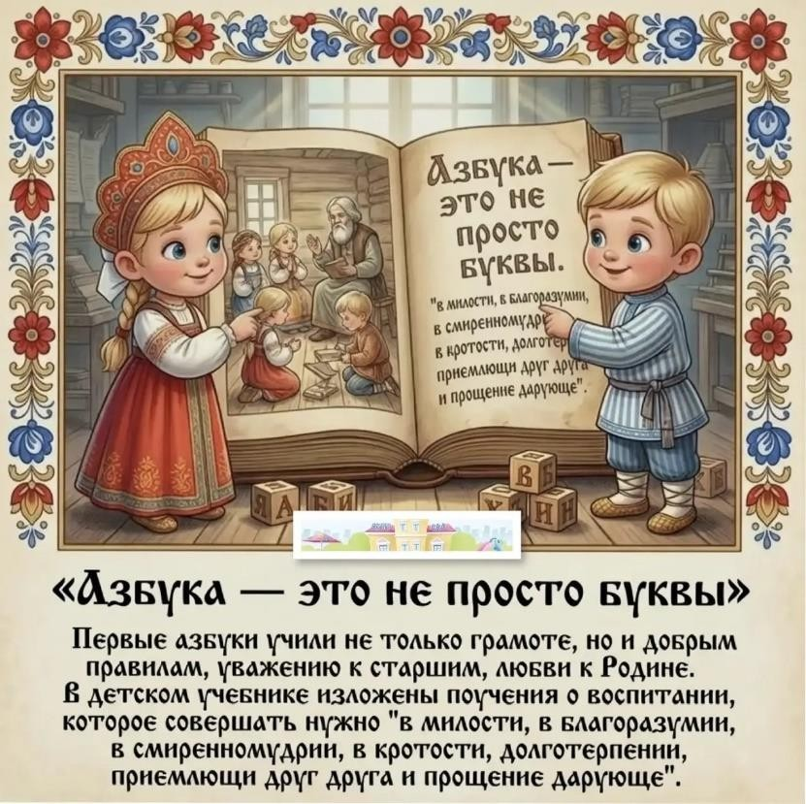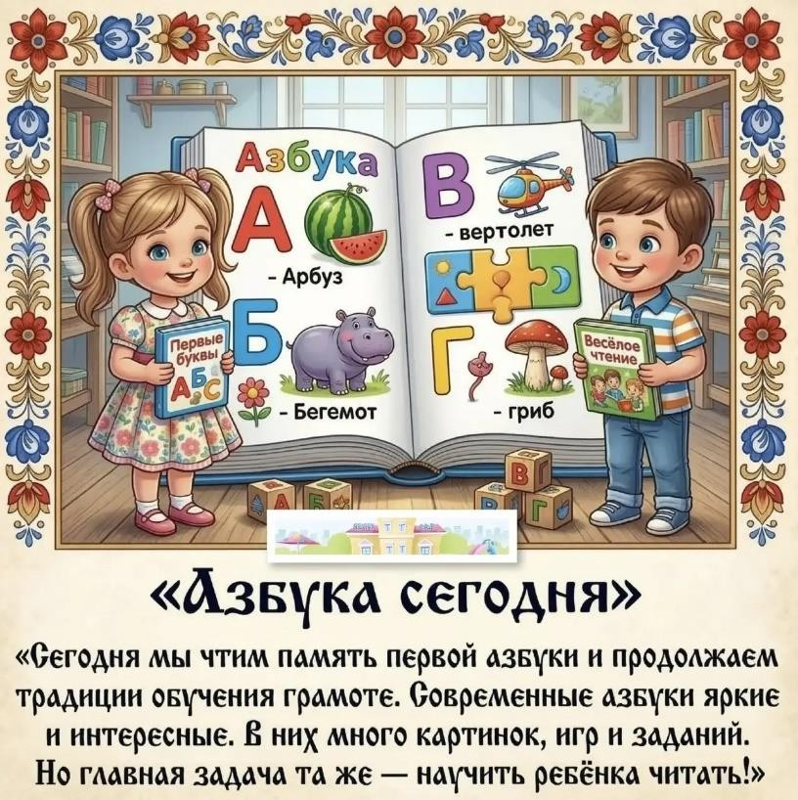

- Основной этап
Занятие «Звуки и буквы»;
Игра «Угадай звук»;
Упражнение «Напиши букву» (обведение по контуру, штриховка, письмо в воздухе, на манке);
Чтение художественной литературы: Т. Синицина «Алфавитная семья», В. Степанов «Азбука в загадках», Виктор Драгунский «Заколдованная буква», ежедневная артикуляционная и дыхательная гимнастика;
Разучивание загадок, стихотворений о буквах.
Дидактические игры «Назови правильно», «Назови первый звук», «Угадай, что это?», «Найди свою букву», «Придумай слово», «Определи место звука», «Подбери и назови», «Найди общий звук»;
Словесные игры: «Исправь ошибку», «Назови слово на букву …», «Назови слово со звуком …»;
Сюжетно-ролевые игры: «Школа», «Библиотека»
Творческие мастерские (на выбор):
«Объёмная буква» (лепка из пластилина, солёного теста или конструирование из бумаги);
«Красивая буква» (декорирование бусины, пуговицы или деревянной заготовки (краски, блёстки, наклейки);
«Буква-картинка» (рисование предметов, начинающихся на эту букву).
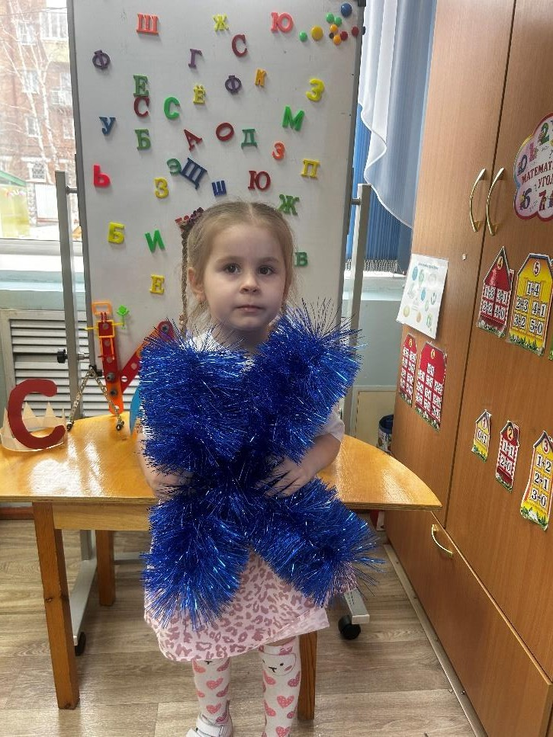
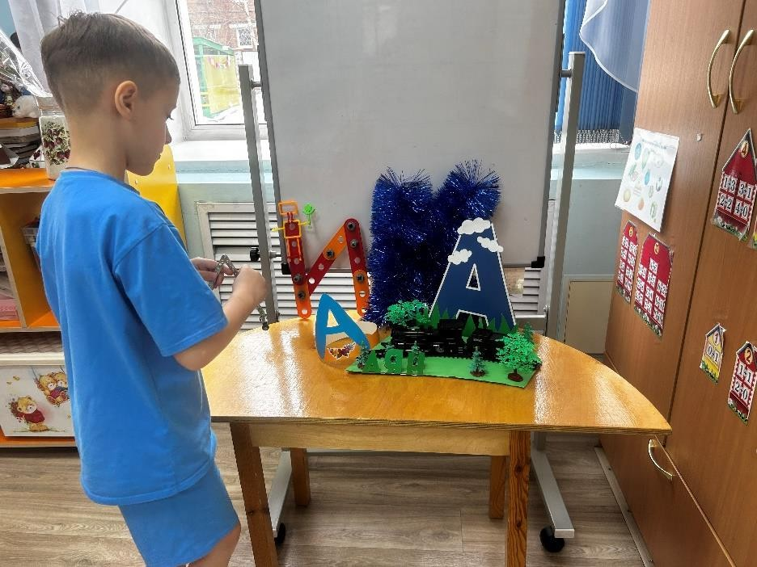
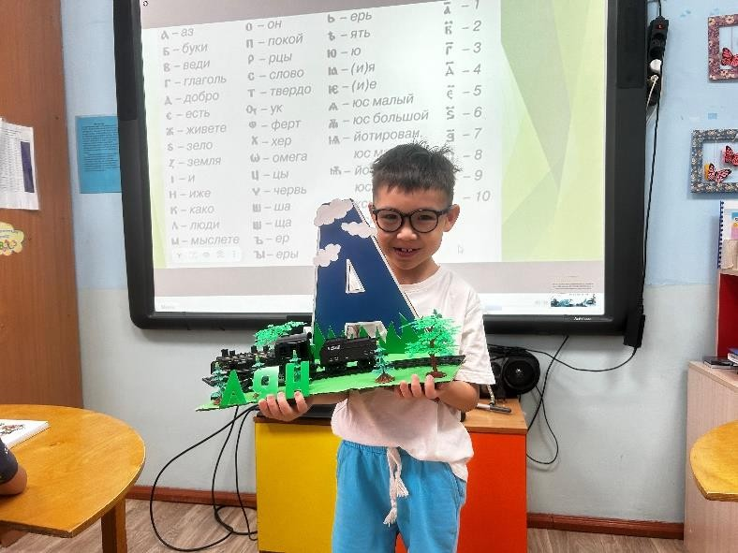
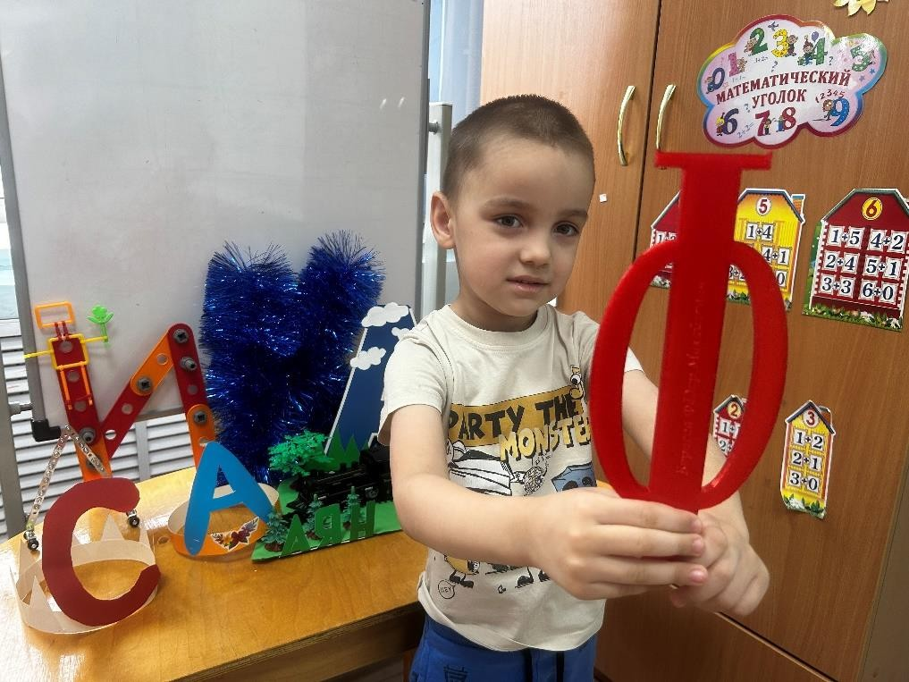
Домашняя работа: совместно с родителями создать «волшебную новогоднюю букву» в любой технике для оформления приёмной и придумать 3–5 слов на эту букву.

3. Заключительный этап
Выставка «Моя первая буква»:
Презентация работ детей и семейных поделок.
Игра «Угадай слово»: дети по очереди называют слова на свою первую букву, остальные угадывают.
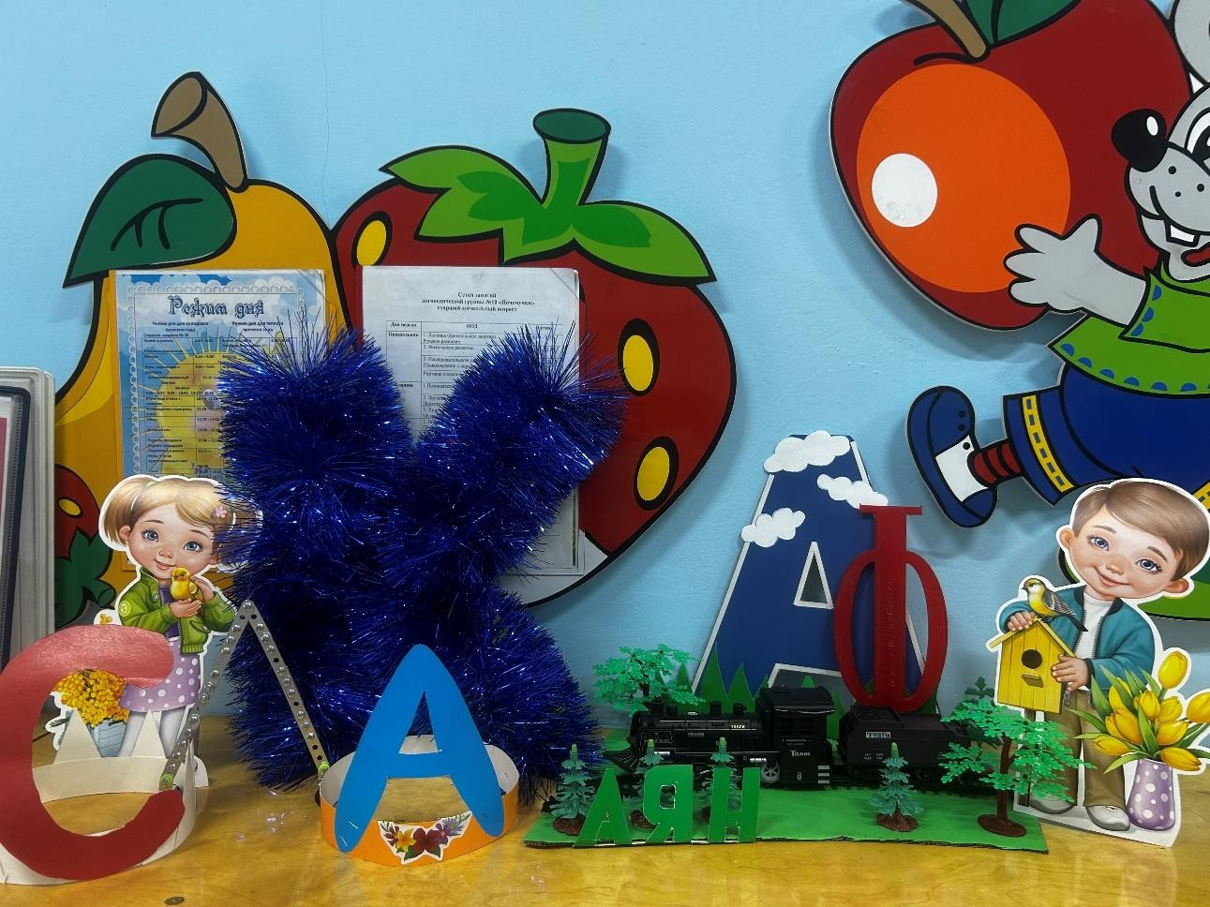
Ритуал завершения: каждый ребёнок получает диплом «Знаток своей буквы» и маленькую сувенирную букву с именем.

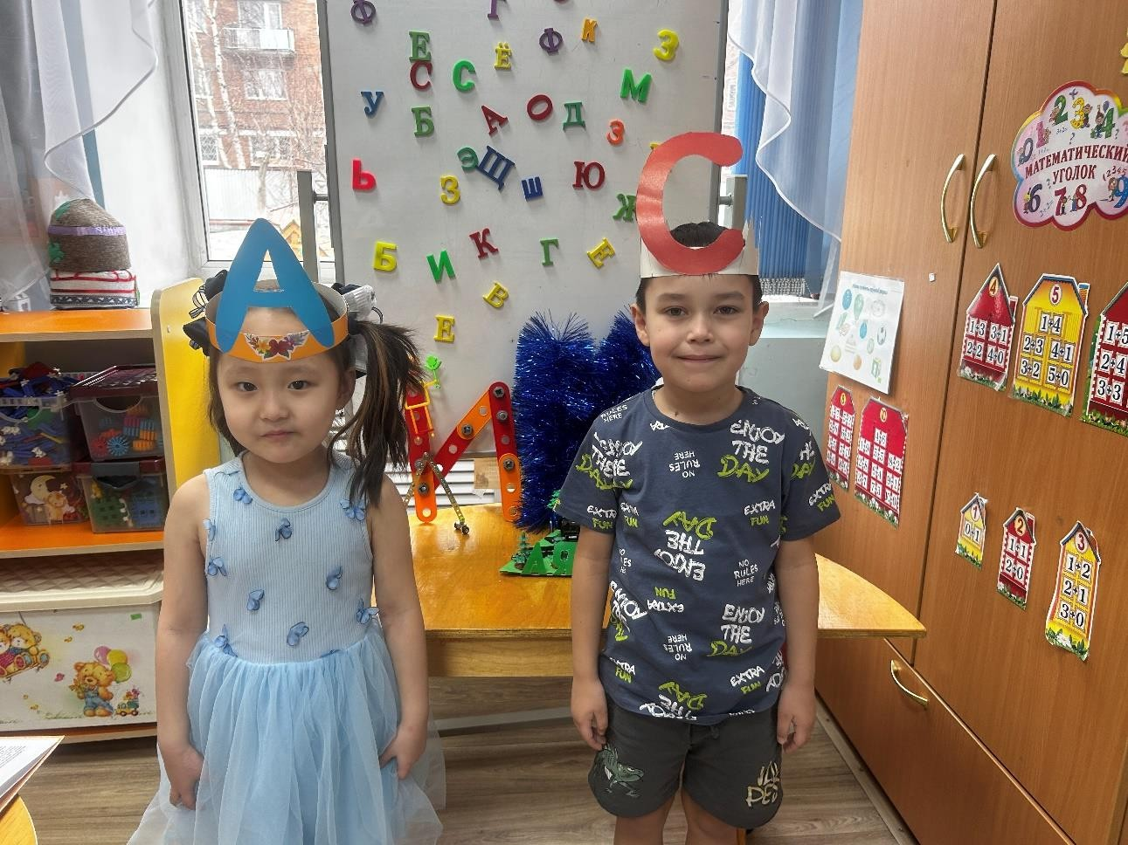
Спасибо за внимание!

